Занятие 18.05.2020
Задание 1 Скопируйте ссылку https://www.livemaster.ru/topic/2728135-master-klass-dekorirovanie-odezhdy-v-tehnike-sinel?msec=69 Посмотрите мастер-класс, изучите технику «Синель»
Задание 2 Отгадайте кроссворд
 |  |  |  |  | 4
 |  |  |  |  |  |  |  |  |  |  |  |  |  |  |  |  |  |  |  |  |  |  |  |  |  | 13
 |  |  |  |  |  |  |  |  | 8
 |  |  |  |  |  |  |  |  |  |  |  |  |  |  |  |  |  |  | 11
 |  |  |  | 5 |  |  |  |  |  |  |  |  |  |  |  | 15
 |  |  |  |  |  | 2 |  |  |  |  |  |  |  |  |  |  |  |  |  |  |  |  |  | 14
 |  |  | 3 |  |  |  |  |  |  |  |  |  |  |  | 9
 |  | 1
 |  |  |  |  |  |  |  |  |  |  |  |  |  |  |  |  |  | 12
 |  |  |  | 6
 |  |  |  |  |  |  |  |  |  |  |  |  | 10
7
- присоединить к изделию декоративные детали, украшения
- проложить строчку на машинке по подогнутому краю детали
- расправить припуски шва в разные стороны и обработать горячим утюгом
- закрепить временными ручными стежками нижний припуск детали, для дальнейшей обработки
- выполнить сборку, образуя небольшие складки
- лоскут сухой хлопчатобумажной ткани, используется для утюжки изделий с целью предотвращения появления ласс (блеска на швах) и порчи волокон ткани.
- уменьшить в размерах участок изделия горячим утюгом с целью придания формы, обратное операции оттягивания
- соединить детали изделия по краю с целью вывертывания на лицевую сторону
- обработать срезы деталей изделия или швов полоской ткани, выкроенной под углом 45 градусов из аналогичной, отделочной ткани или готовой тесьмой
- прикрепить подогнутый припуск детали стежками постоянного назначения
- обработать материал горячим утюгом с увлажнением перед раскроем с целью исключения усадки ткани в готовом изделии
- обработать утюгом те участки изделия, где необходимо вытянуть ткань и придать ей нужную форму
- соединить несколько деталей, которые накладываются одна на другую и состоят из основного и прокладочного материалов, стегальными ручными стежками
- проложить машинную строчку на той детали, которая находится с изнанки, например, обтачка с целью закрепить припуск соединения при отсутствии отделочной строчки с лицевой стороны
- присоединить временными стежками одну деталь к другой по замкнутому контуру

Задание 3 Решите ребусы про одежду

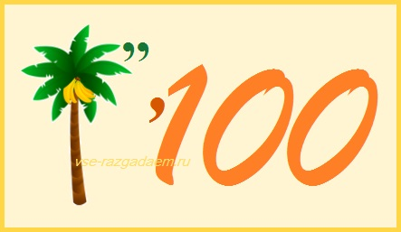

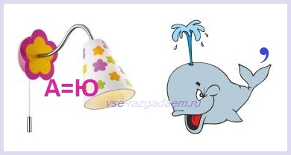

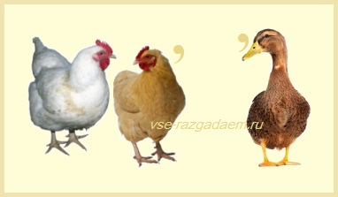


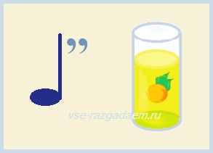
Фото выполненной работы присылайте в группу в WhapsApp

